HORSENS KULTURHISTORISKE FORENING

Medlemsblad nr. 61 september 2022

red. Hanne Hybschmann Thellesen

__________________www.horsenskulturhistoriskeforening.dk

Kære medlemmer, så er vi klar med et nyt medlemsblad ang. aktiviteter arrangeret af foreningen og Horsens Museum. Vi glæder os til igen at være sammen med jer. Håber, I har haft en god sommer.

Torsdag, den 1. september 2022kl. 16.00-17.00: Torsdagstaler – Sagn og myter på Horsens - egnen
Allan Skou Larsen har lavet byvandringer, foredrag, undervisning og meget andet de sidste 25 år. Han kan lide at fortælle historier og undersøge om historierne er sande. Det er ikke alle historier, der stemmer overens med historiske kilder, og de kaldes for sagn og myter. Som regel er der en del elementer af sandhed i den type historier, og de fortæller i hvert fald noget om de mennesker, der lever i de samfund, som sagn og myter udvikles i. Sagn og myter fortæller således meget om fortidens samfund og om vores forfædre. Torsdagstalen handler om nogle af disse særlige historietyper, der har været og er særlige for Horsens egnen.
Foredragsholder: Arkæolog Allan Skou Larsen
Mødested: Byarkivet, Sundvej 1a, 8700 Horsens
Pris: Gratis. Forudgående tilmelding er nødvendig på tlf. 76292350
Bemærk: Begrænset antal pladser

Torsdag, den 8. september2022 kl. 18-20: Byvandring – Gamle høje og nye skove
I dag står stordyssen Grønhøj som den eneste bevarede megalit tilbage i udkanten af den nye Rugballegård Skov, men tidligere lå her flere lignende, og i dag ses disse som store lysninger i skoven. På denne aftentur vil vi opleve naturen, mens vi går på jagt efter de gamle gravhøje.
Rundviser: Arkæolog Per Borup, Museum Horsens og naturvejleder Thorke Østergaard, Naturcenter Ulvedal
Mødested: P-pladsen ved Horsens Orienteringsklub, Åbjergskovvej 6, 8700 Horsens.
Pris: Gratis. Forudgående tilmelding er nødvendig på tlf. 76292350
Bemærk: Begrænset antal pladser

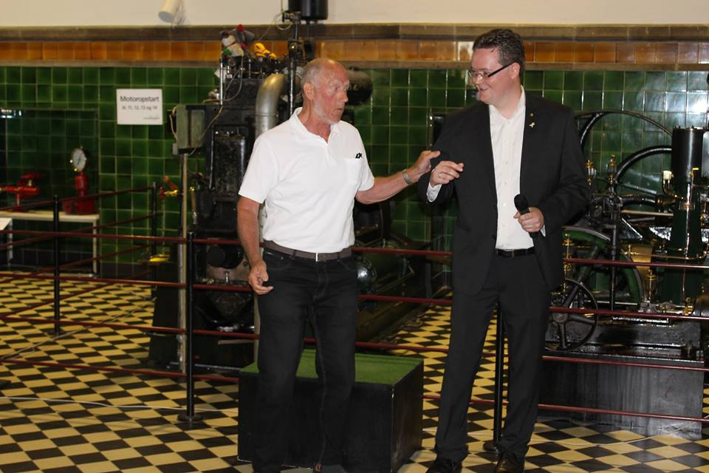
Verner Bjerge og Jacob Hanquist Petersen

Mandag den 12. september 2022 kl. 19.00-21.00 Foredrag om teglværker i Horsens og omegn.
Der er i Danmark 263 vejnavne, hvor "tegl" indgår. De dækker over 92 forekomster af "Teglværksvej", 51 tilfælde af "Teglgårdsvej" og en række varianter med "parken", "bakken" osv. Men sporene efter teglværkerne og teglgårdene er svære at finde. Der er i dag kun 15 teglværker tilbage i Danmark, som stadig brænder mursten eller tagsten.
I 1997 var der 29, i 1960 225, i 1838 var der 984 i Kongeriget alene, og historisk har der været hen imod 3000 teglværker og teglgårde i Danmark inklusive hertugdømmet Slesvig. De små er lige så vel som de store en del af teglbranchens historie, idet mange af de små lokale teglgårde var forudsætningen for realistisk adgang til teglbyggeri i mange landdistrikter.

Nationalprojektets formål går ud på at indsamle og formidle teglværkernes historie - i bl.a. bogform. Det er indtil nu blevet til 5 bøger og foredraget vil handle om fremstilling af tegl, men i høj grad også om udvalgte lokale teglværker i Horsens og nærmeste omegn. Der har været næsten ti teglværker i eller ganske tæt på Horsens, og det er blandt andet disse, som der vil sættes fokus på i ord og billeder.
Foredragsholdere: Verner Bjerge og Jacob Hanquist Petersen. To personer, der begge gennem flere år har studeret emnet.
JHP, der er historiker og har udgivet flere bøger om historiske emner, bl.a. om tegl og teglværker, er i dag møller på Uldum Mølle. VB, der er bygningskonstruktør, har i forbindelse med sit arbejde inden for trælasthandel haft kontakt til murersektoren og teglværkerne, hvilket har resulteret i en stor viden inden for emnet. I dag har VB udarbejdet en database ang. danske teglværker.
Sted: Foredragssalen, Horsens Bibliotek, Tobaksgården12, 8700 Horsens
Tilmelding på vores hjemmeside www.horsenskulturhistoriskeforening.dk

Tirsdag en 13. september 2022 kl. 16.30-17.30: Byvandring: Det bedste fra Horsens
Kom med på en historisk vandring langs Søndergade og hør om de bedste bygninger og personer fra Horsens. Vi starter i den ældste del af byen ved Klosterkirken i Borgergade, og slutter ved Jessensgade, hvor Vitus Bering, det største bysbarn, blev født. Med 10 stop får du kendskab til et lille udvalg af de steder, du bare MÅ kende til på Søndergade.
Guide: Arkivar Sandra Lynge Pedersen
Mødested: Borgergade ved Klosterkirken
Pris: Gratis. Forudgående tilmelding er nødvendig på tlf. 76292350
Begrænset antal pladser

Tirsdag den 27. september kl. 16.30-17.30:byvandring: Vitus Berings første år.
Vitus Bering blev berømt for sine store bedrifter i Rusland i 1700-årenes første halvdel. Men hvordan var Vitus’ barndom. Hvorledes så Horsens ud, da han var dreng her mellem 1681-1696? Hvor boede han, hvem var hans familie, hvor legede han og gik i skole. Vi ser på, hvordan tilværelsen i Horsens kom til at danne baggrund for Vitus Berings lange liv i det fremmede.
Mødested: Hjørnet af Hospitalsgade og Jessensgade i Horsens
Rundviser: Historiker Bodil Møller Knudsen
Pris: gratis. Forudgående tilmelding er nødvendig på tlf. 76292350

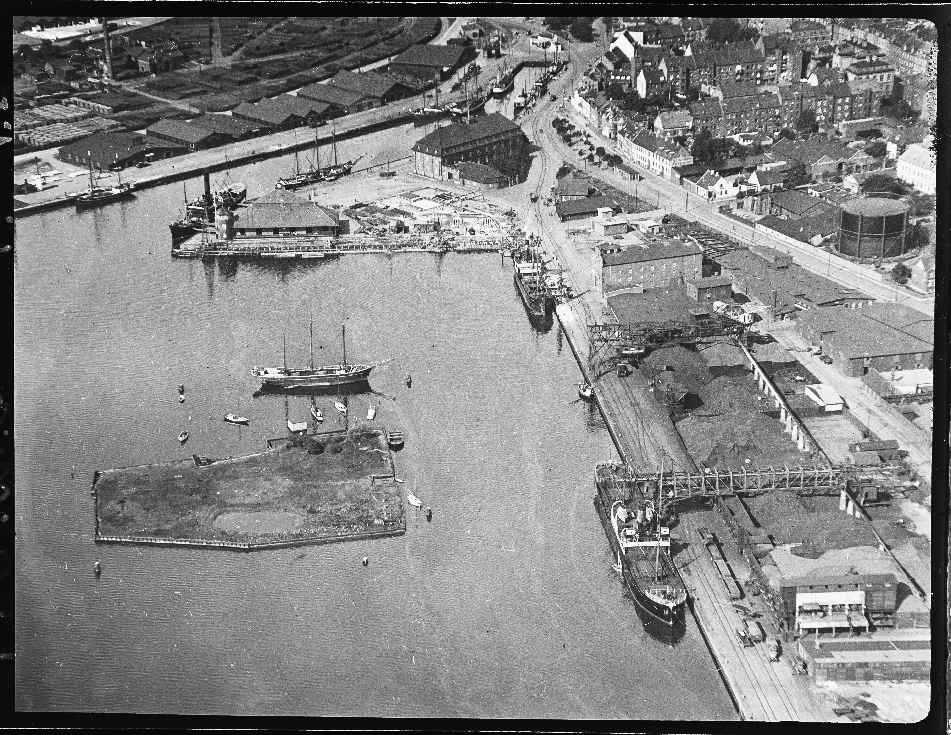
Horsens Havn ca. 1930.

Mandag, den 31. oktober 2022 kl.19.00- 21.00: Danmark set fra luften i lokal- og slægtshistorie
Det Kgl. Bibliotek har siden 2012 lagt over 2.000.000 historiske luftfotografier online på internetportalen Danmark set fra luften - før Google. Forskningsbibliotekar Mette Colding Dahl, der har været tilknyttet projektet sidens dets start, fortæller om Det Kgl. Biblioteks unikke samling af luftfotografier fra det 20. århundrede, om brugen af ”Danmark set fra luften”, og de muligheder, som portalen giver lokal- og slægtshistorikere.
Foredragsholder: Mette Colding
Sted: VIA, Banegårdsgade 2, 8700 Horsens
Foredraget er lavet i samarbejde med FUHH
Billetter fås på FUHH’s hjemmeside

Tirsdag, den 8. november 2022 kl.19.00-21.00: Dagligdag på herregården o. 1920
De danske herregårde var blandt de største arbejdspladser på landet helt frem til Anden Verdenskrig. Både hovedbygningen og avlsbygningerne dannede således ramme om mange menneskers liv fra vugge til grav.
Her var tjenestepiger, lugekoner, kuske, køkkenpiger, tjenere, skov- og markarbejder. Og i hovedbygningen – på selve slottet – residerede herskabet. Således også på Gammel Estrup på Djursland, hvor den samme slægt boede i 600 år – helt frem til starten af 1900-tallet.
Tidligere museumsdirektør Britta Andersen fortæller historien om Gammel Estrup lige efter Første Verdenskrig – og inden familien blev tvunget til at sælge hele herligheden, da greven døde i 1926.
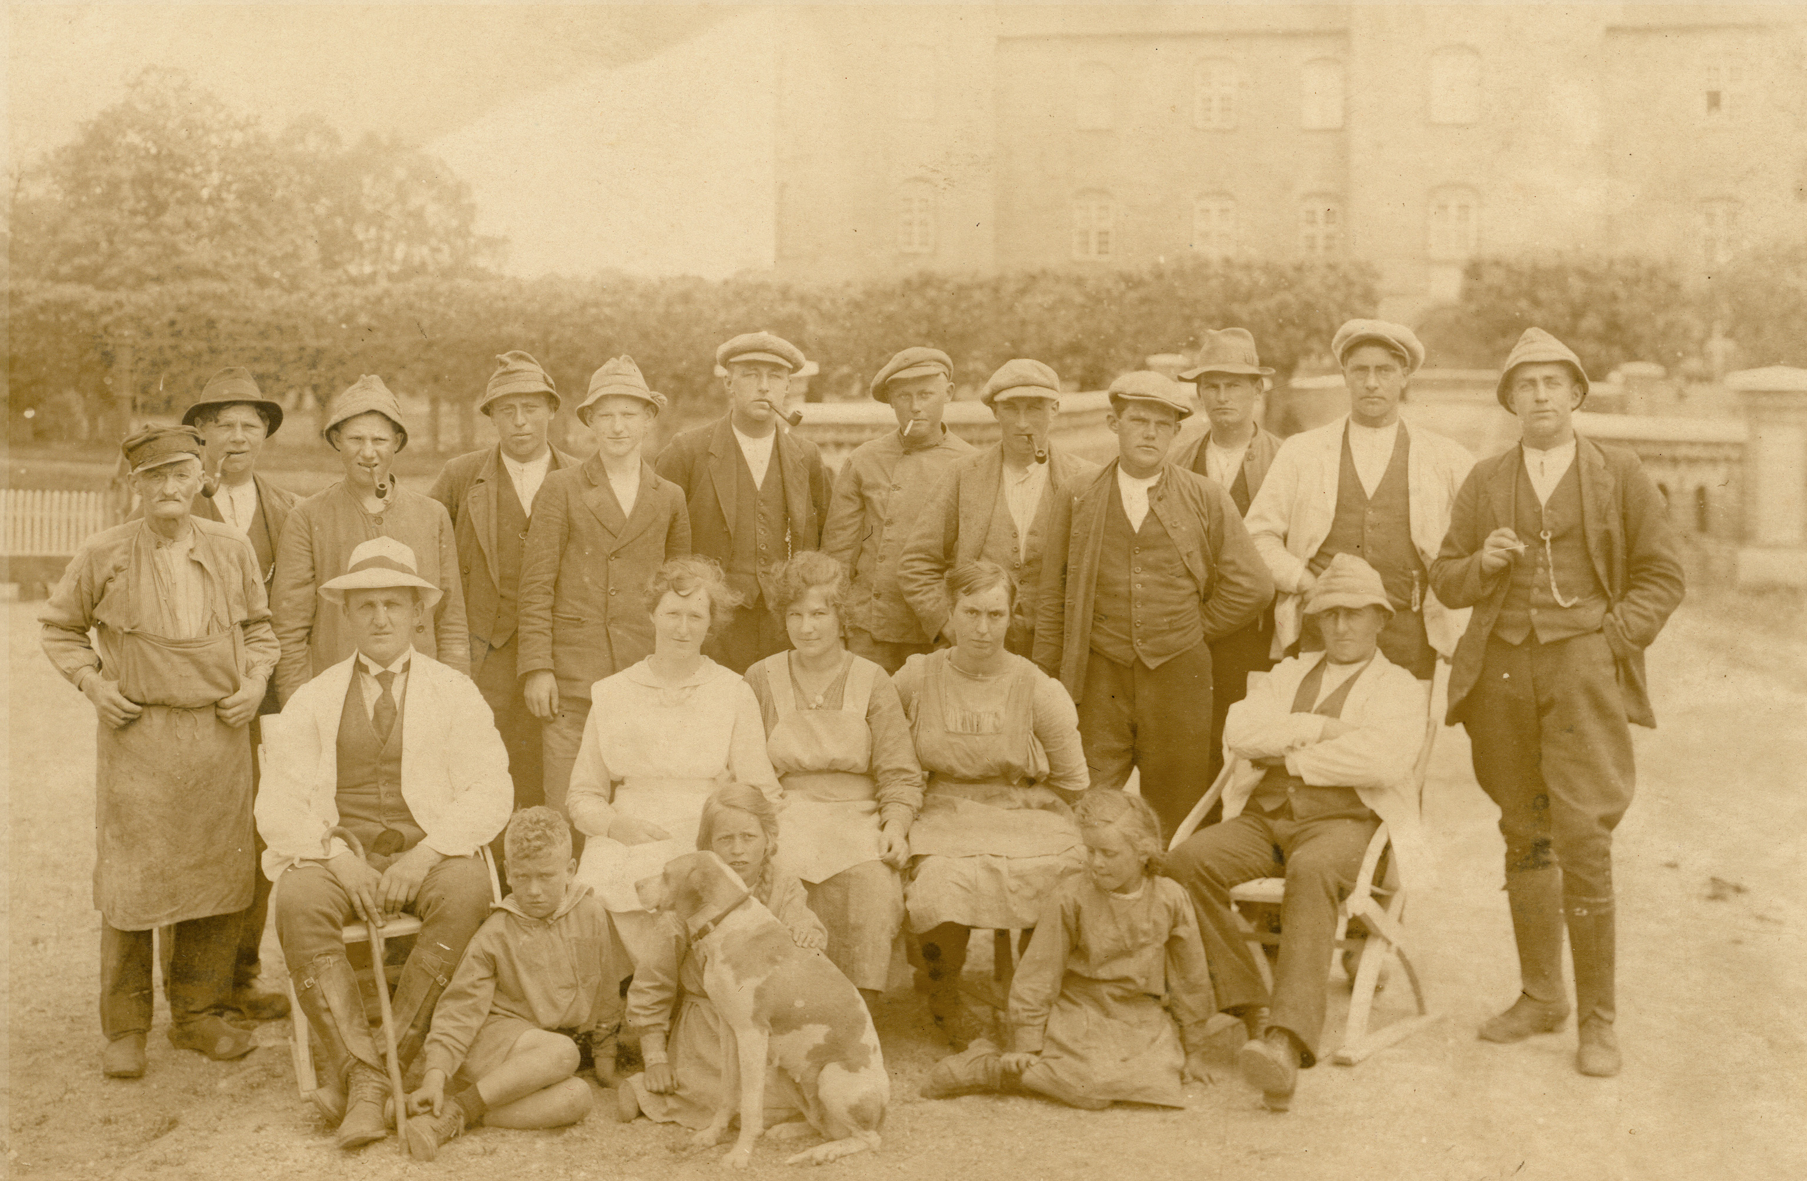
Folkehold ca.1920

.
Kom og hør om herskabets vaner, de festlige teenagedøtre og deres venner fra København – eller om den hårdt prøvede stuepige Anna Hoppe og husjomfruen Ottilie Olesen i køkkenet.
Foredragsholder: Britta Andersen, tidligere museumsdirektør på Gl. Estrup
Foredraget er lavet i samarbejde med FUHH
Sted: VIA, Banegårdsgade 2, 8700 Horsens
Billetter fås gratis på FUHH’s hjemmeside

Torsdag den 1. december 2022 kl. 16.00-17.00: Torsdagstaler: Julen i Horsens
Kom i julestemning med denne tidsrejse gennem julen og julefejringen, som den er forløbet i Horsens, især fra 1800-årenes begyndelse og til ca. 1970. Det er nemlig først i dette tidsrum julen tager den form, vi kender stadigvæk, med juletræ, adventskrans, gaver og god mad i hjemmene, men også med en mere offentlig fejring på byens torve og gader og i byens kirker.
Her fortælles om både de første private og kommunale juletræer samt om både den udendørs og indendørs julepynt og om butikkernes oplyste juleudstillinger både før og efter elektricitetens opfindelse.
Vi følger juleskikkene hos de fattige og hos de rige og ser på hvornår og hvorledes de mange nye juleskikke dukker op i tiden efter ca. 1800 og medvirker til at skabe netop den jul, de fleste af os kender.
Foredragsholder: Historiker Bodil Møller Knudsen
Mødested: Byarkivet, Sundvej 1a, 8700 Horsens
Pris: Gratis. Forudgående tilmelding er nødvendig på tlf. 76292350
Varighed: ca. 1 time
Bemærk: Begrænset antal pladser

Torsdag den 8. december 2022 kl. 19: Julemøde
Som sædvanlig skal vi hygge os med et foredrag, deltage i en quiz med udnævnelse af årets quiz-mester og hygge os med lidt godt til ganen.
Foredragsholder og emne vil blive oplyst senere.
Pris: Gratis for medlemmer
Sted: Byarkivet Sundvej 1a, 8700 Horsens
Tilmelding er nødvendig og skal ske senest d. 2. dec. til Hanne Hybschmann Thellesen på mail hanne.hybschmann@thellesen.com eller sms. 30245640.

Ved generalforsamlingen den 22. april 2022
var Niels Kolind, Hanne Hybschmann Thellesen og Lene Heine Jørgensen på valg, alle blev genvalgt. Lars Krogh ønskede at træde ud af bestyrelsen.
Nyvalgt blev Mogens Christensen vores tidligere revisor i foreningen.
Tidligere revisorsuppleant Torben Riis blev genvalgt som revisor, og Benedicte Overgaard tidligere formand blev valgt som revisorsuppleant.
Kontingentet er uændret 175kr. for enkeltmedlem og 300 kr. for to samboende personer.
Foreningen takkede Lars for hans 2 år som formand.

Bestyrelsen har konstitueret sig således:

Formand Hanne Hybschmann Thellesen 30245640
Obovej 8, 8700 Horsens
Hanne.hybschmann@thellesen.com

Næstformand Erik Kristiansen 7561 1707
Askevej 22, 8700 Horsens
Gimmik.nul.7@gmail.com

Kasserer Mogens Christensen 86936866
Stensballe Strandvej 57,8700 Horsens 20977577
mc@audicon.dk

Sekretær Inge Noes Nielsen 4128 5929
Boligselskabet 10, 8700 Horsens
ingenoes@gmail.com

Bestyrelsesmedlem Allan Skou Larsen 25364433
Svalevej 17, 8700 Horsens
allan@skoularsen.dk

Bestyrelsesmedlem Lene Heine Jørgensen 2046 5666
Stensballe Strandvej 49B
8700 Horsens
Lenehej@live.dk

Bestyrelsesmedlem Niels Kolind 2117 8869
Juvelvej 52, 8700 Horsens Niels.kolind1@gmail.com

Suppleant Lene Gade Christensen 27637995
Ny Havnegade 33, 8700 Horsens
abcsko@stofanet.dk

Suppleant Ejgil Lauritzen 29705396
Holger Danskes Vej 1, 8700 Horsens
el@el-solutions.dk

Revisor Torben Riis 75657204
Herregårdsparken 65, 8700 Horsens
torben.riis@mail1.stofanet.dk

Revisorsuppleant Benedicte Overgaard 75629725
Stensballe Strandvej14
benedicte@overgaard.nu

MEDDELELSER
Henvendelser vedr. medlemsskab eller ændringer i adresse, telefon eller mail rettes gerne til formanden, Hanne Hybschmann Thellesen, hanne.hybschmann@thellesen.com

Ang. medlemskontingent for 2022/23:
Der mangler desværre stadigvæk en del kontingent at blive indbetalt. Det kan ske på konto
7160 0001404024
Booking af billet: kan ske på vores hjemmeside www.horsenskulturhistoriskeforening.dk ,
Klik på ”køb billetter” i bjælken øverst på forsiden og herefter på den understregede titel på det foredrag/arrangement, du ønsker at købe billet til.
HUSK: Der udsendes billetkode til medlemmerne til hvert arrangement; den skal angives NØJAGTIGT som den står i den fremsendte mail FØRST, derefter angives antal billetter. Billetter kan bookes til gæster for 40 kr.
Medlemmer uden adgang til internet kan få billet udskrevet på Byarkivet.

Arkæologigruppen: bestående af Inge Noes Nielsen, Lene Gade Christensen, Lene Heine Jørgensen og Allan Schou Larsen søger nye deltagere.
Interesserede bedes kontakte Allan Skou Larsen på følgende mail adresse - allan@skoularsen.dk

NB! Vi vil gerne have have idéer fra jer medlemmer angående emner til aktiviteter og foredrag, hvis muligt ideer til instruktører og foredragsholdere.

